 | SERVICE DE RESTAURATION SCOLAIRE MUNICIPALE
 | 8 rue Saint Jean - 14700 Falaise - Tél. : 02 31 90 24 84
Menus des écoles du 3 janvier
Au 13 janvier 2023
Menu Ecoles Primaires et Maternelles
Du 3 janvier au 13 janvier 2023
Lundi 2 janvier |  | 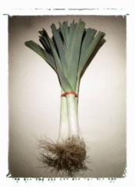 | Lundi 9 janvier
Blé, tomates, jambon
Haché de veau sauce tomate
Poêlée de 4 légumes labélisée
Gouda
Clémentines
Mardi 3 janvier |  | 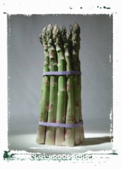 | Mardi 10 janvier
Betteraves  Cordon bleu  Haricots verts  Vache qui rit  Pêche/Ananas au sirop |  |  | Concombre BIO  Œuf dur à la crème  Pomme de terre vapeur  Cantafrais  Mousse au chocolat
Jeudi 5 janvier |  |  | Jeudi 12 janvier
Carottes râpées  Sauté de porc au curry  Pomme de terre vapeur  Saint Paulin BIO  Galette des rois |  |  | Céleri rave  Haut de cuisse de poulet  Macaronis BIO  Camembert  Cocktail de fruits
Vendredi 6 janvier |  |  | Vendredi 13 janvier
Salami  Saumonette à la crème  Riz BIO  Fromage blanc vanille  Kiwi |  |  | Tomates BIO  Hachis Parmentier  Salade  Emmental  Banane
Les menus peuvent être modifiés selon les livraisons.
* GEMRCN (Groupe d’Etude de Marchés de Restauration Collective et de Nutrition)

